«В здоровой семье - здоровые дети»

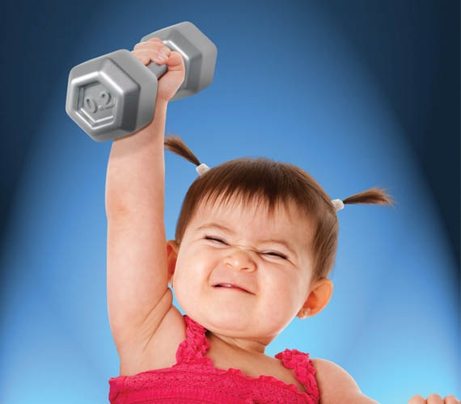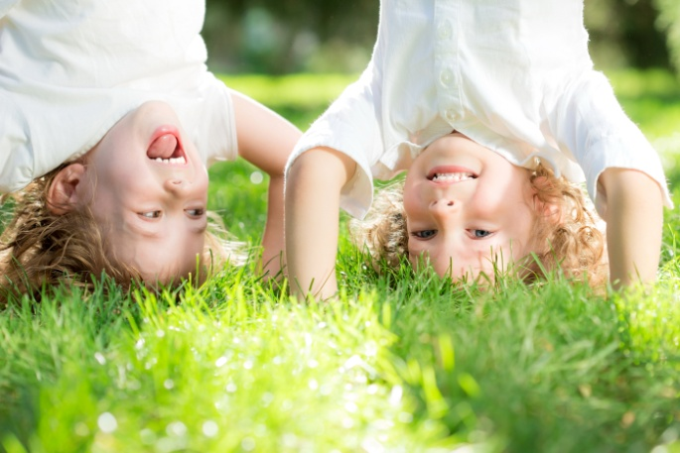

«Берегите здоровье смолоду!» - эта пословица имеет глубокий смысл. Формирование здорового образа жизни должно начинаться с рождения ребенка для того чтобы у человека уже выработалось осознанное отношение к своему здоровью.Условия, от которых зависит направленность формирования личности ребенка, а также его здоровье, закладываются в семье. То, что прививают ребенку с детства и отрочества в семье в сфере нравственных, этических и других начал, определяет все его дальнейшее поведение в жизни, отношение к себе, своему здоровью и здоровью окружающих.

Как правило, у взрослых возникает интерес к проблеме воспитания привычки к здоровому образу жизни лишь тогда, когда ребёнку уже требуется психологическая или медицинская помощь. Готовность к здоровому образу жизни не возникает сама собой, а формируется у человека с ранних лет, прежде всего внутри семьи, в которой родился и воспитывался ребенок.

ЗОЖ служит укреплению всей семьи. Ребенок должен узнать лучшие семейные российские традиции, понять значение и важность семьи в жизни человека, роль ребенка в семье, освоить нормы и этику отношений с родителями и другими членами семьи. Духовное здоровье - это та вершина, на которую каждый должен подняться сам.

«Здоровье» - это состояние полного физического, психического, духовного и социального благополучия. А термин «Здоровая семья» - это семья, которая ведет здоровый образ жизни, в которой присутствует здоровый психологический климат, духовная культура, материальный достаток. Представление о счастье каждый человек связывает с семьёй. Семья - это опора, крепость, начало всех начал. Это - первый коллектив ребёнка, естественная среда, где закладываются основы будущей личности и здоровья ребенка.

Семья - это основное звено, где формируются полезные привычки и отвергаются вредные. Первые впечатления у ребенка, связанные с выполнением определенного действия, черпаются из домашнего бытия. Ребенок видит, воспринимает, старается подражать и это действо у него закрепляется независимо от его неокрепшей воли. Выработанные годами в семье привычки, традиции, образ жизни, отношение к своему здоровью переносятся во взрослую жизнь во вновь созданную семью. Поэтому необходимо с самого раннего возраста ценить, беречь и укреплять здоровье, чтобы личным примером демонстрировать здоровый образ жизни. Рассмотрим основные компоненты здоровья, позволяющие при правильном использовании оставаться нашим детям здоровыми и жизнерадостными до глубокой старости.
- Соблюдение режима дня. Режим дня - это чередование различных видов деятельности, отдыха, сна, питания, пребывания на воздухе, которое должно соответствовать возрастным особенностям детей. Домашний режим в выходные должен соответствовать режиму дошкольного учреждения. Установленный распорядок не следует нарушать без серьезной причины. Опыт показывает, что неуклонное соблюдение установленного распорядка изо дня в день постепенно вырабатывает активное стремление ребенка выполнять режим самостоятельно, без подсказки взрослых, без принуждения, а это способствует формированию таких важных качеств поведения, как организованность и самодисциплина, чувство времени, умение экономить его. Очень важен и общий распорядок жизни. К сожалению, во многих семьях, особенно молодых, пренебрегают режимом, а это неизбежно идёт во вред ребёнку. В выходные дни следует больше проводить время на воздухе. Особенно благоприятны как в физическом, так и в психологическом плане прогулки всей семьей. Придерживаясь таких простых правил, вы и ваш малыш не будете терять прекрасные минуты времени, с удовольствием используя их, чтобы побыть вместе, погулять, поиграть. Вы подружитесь с хорошим настроением и самочувствием, а усталости и вялости придется отступить. Сон - это очень важно. Он восстанавливает нормальную деятельность организма, функции нервных клеток коры больших полушарий головного мозга. Во время сна мозг продолжает работать, увеличивается его кровоснабжение и потребление кислорода. Дневной сон – это своего рода передышка для детского организма. Если ребенок днем не спит, надо выяснить причину и постараться ее устранить. Важно создавать благоприятную обстановку для сна. Помните, что свежий прохладный воздух является лучшим «снотворным» и оздоровительным средством, он не только ускоряет наступление сна, но и поддерживает его глубину и длительность.

2. Правильное питание. Питание дошкольника должно быть сбалансированным и должно отличаться от нашего ежедневного рациона На самом деле питание дошкольников должно значительно отличаться от нашего ежедневного рациона, ведь его пищеварительная система еще только формируется. Его рацион должен включать в себя только легкоусвояемые компоненты. Для этого важно соблюдать несколько основных принципов питания: Питание должно снабжать организм ребенка необходимым количеством энергии для двигательной, психической и прочей активности. Питание должно быть сбалансированным, содержать пищевые вещества всех типов. Важно, чтобы питание было разнообразным, только это является условием его сбалансированности. Необходимо учитывать индивидуальные особенности детей, возможную непереносимость каких-либо продуктов. - Важным условием является строгий режим питания, который предусматривает не менее 4 приемов пищи.

3. Оптимальный двигательный режим в семье. Трудно переоценить роль двигательной активности в расширении функциональных возможностей развивающего организма, в совершенствовании двигательной деятельности. Двигательная активность- биологическая потребность организма, от удовлетворения которой зависит здоровье детей, их физическое и общее развитие. Двигательная активность детей создает предпосылки для прочного включения физической культуры в жизнь детей, формирует у них потребность в здоровом образе жизни. Основные правила: Воспитание у детей осознанного отношения к выполнению двигательной активности. Развитие воображения при выполнении двигательных действий. Включение сенсорных систем при воспитании двигательной культуры. Создание оптимальных условий для каждого ребенка в процессе освоения двигательного опыта.

4.Закаливание. Закаливание организма - одно из лучших средств укрепления здоровья. Задача закаливания - приучить хрупкий, растущий организм ребенка переносить перемены температуры в окружающей среде. Основными средствами закаливания детей являются естественные факторы природы - воздух, вода, солнце. Виды закаливания: Умывание - самый доступный в быту способ, следует начинать с теплой воды, постепенно снижая температуру. Ножные ванны - действенный способ закаливания, поскольку ноги наиболее чувствительны к охлаждению. Прогулки на свежем воздухе - можно использовать велосипед, лыжи, ролики.

5.Соблюдение личной гигиены. Гигиеническое воспитание дошкольников - это часть всеобщего воспитания ребёнка. Такое воспитание в большинстве случаев строят, учитывая формирование условных рефлексов у ребенка. В этом случае, очень важная роль отводится родителям, ведь дети подражают взрослым. Именно поэтому правильное гигиеническое воспитание будет эффективно только в том случае, если взрослые из ближайшего окружения ребенка своим поведением будут их подкреплять. Гигиеническое воспитание дошкольников, очень ответственный этап в развитии и становлении ребёнка как личности. Ведь на этом этапе закладываются основы для существования ребёнка в социуме.

6. Положительные эмоции. Ребенку необходим спокойный, доброжелательный психологический климат в семье. Вспомните, стоит нам улыбнуться - сразу становится легче, нахмуриться – подкрадывается грусть. Нахмурились - начал выделяться адреналин, способствующий грустному, тревожному настроению, улыбнулись - помогли другому гормону - эндорфину, обеспечивающему уверенное и бодрое настроение. Ведь один и тот же факт в одном случае способен быть незаметным для нас, а в другом - вызовет гнев, испортит настроение. А ведь наше раздражение механически переходит и на ребенка.

7.Отказ от вредных привычек в семье. Прежде всего, необходимо отметить, что в идеальном случае здоровый образ жизни предполагает не отказ от вредных привычек, но изначальное их отсутствие. Если же по каким-то причинам они уже имеются у человека, то необходимо принять все меры, чтобы освободить данного индивида от столь пагубных для него самого пристрастий. Регулярные физические упражнения, рациональное питание в большой степени способствуют преодолению вредных привычек.

Итак, состояние здоровья детей в настоящее время становится национальной проблемой, а формирование здорового образа жизни у детей дошкольного возраста является государственной задачей, решение которой во многом зависит от организации работы по данному направлению в дошкольном учреждении.

